Les Cris de ma Souffrance
de Gisèle Vallerey

Saint-Raphaël
Éditions des Tablettes
1923

AU LECTEUR

C’est après la première lecture de ces poèmes que, sous l’empire d’une profonde émotion, comme une sœur aînée qui croit connaître un peu son admirable cœur, je tends la main à Gisèle Vallerey pour l’amener auprès de vous, sûre que l’ayant connue vous demeurerez auprès d’elle.
Cette femme ne représente que la plus frémissante sincérité. Sa trop réelle souffrance ne fait que rendre son œuvre plus poignante.
Mais, si la nature cruelle a parcimonieusement mesuré ses pas sur la terre, le dispensateur mystérieux des dons divins lui a donné une âme faite pour planer sur les étendues, c’est cette âme qui palpite dans ces pages vivantes jusqu’à nous faire entendre leurs cris.
Je les ai écoutés et il m’a semblé qu’un soir, en Orient, assise sur quelque pierre d’un temple abandonné, une créature douloureuse psalmodiait sa détresse aux premières étoiles.

Marguerite Burnat-Provins.

À la mémoire de mon frère Pierre CHANDON,
Sous-lieutenant au 20e Bataillon de Chasseurs à pied,
tombé à N.-D. de Lorette.

Mon frère, d’autres cœurs avec le tien, après le tien, ont consolé et soulagé ma souffrance, pourtant c’est à ta pure mémoire que je veux dédier ces pages. Elles se terminent par un regard au-dessus de mon existence. Cet oubli de soi-même a régné sur ta vie et sur la mort. C’est pourquoi, doux compagnon des mauvais jours, c’est pourquoi ce livre t’appartient.

Gisèle Vallerey.

LE PAYS

Je chante le seul pays qu’aient hanté mes pas.
Le pays des fleurs vénéneuses, fanées avant d’éclore.
Le pays des oiseaux de cauchemar, aux serres sanglantes, aux ailes de nuit.
Le pays de l’infernale pitié humaine et des sarcasmes.
Le pays de l’impossible joie, de l’impossible amour.
Je chante le pays de ma souffrance.

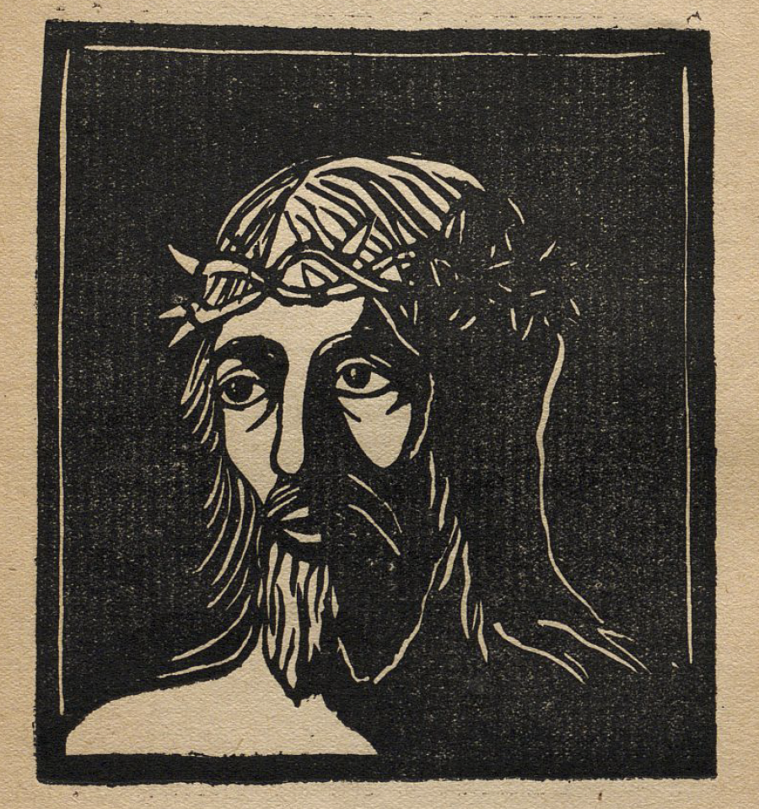

I

Golgotha, j’ai gravi tes pentes si dures à mes pieds de supplicié.
De tendres mains ont essuyé parfois, toujours en vain, la sueur et le sang de mon visage.
Ma croix si lourde à porter, ma croix sous laquelle j’ai fléchi tant de fois, se dresse, et va étouffer entre ses bras ma vie humaine.
Sur mes lèvres, séchées par l’agonie, s’imprime la brûlure du vinaigre.
Mon Père, mon Père, pourquoi m’avez-vous abandonné ?

PLUS FORT

Parle, Tendresse qui me protèges, dis-moi, oh ! toutes les merveilleuses histoires de la Vie.
Dis-moi les chansons dans les branches,
Les ailes poudrées d’or vers les corolles,
Les cœurs élargis d’amour.
Parle ! La Vie, la Vie, dis-moi, crie-moi la Vie !
Malédiction !
Plus haut que ta voix, résonne sur la porte, le frôlement de la main décharnée.

LA REINE

Nous étions prosternés au pied de son trône, moi et tous les autres esclaves.
Nous attendions qu’Elle nous fît un signe.
Parfois sa main s’étendait vers l’un de nous : et celui-là redressait son front courbé, ses yeux plus vifs brillaient, ses lèvres rouges avaient un sourire heureux.
Alors, il s’éloignait de nous, et son pas plein de joie égoïste mettait, en s’en allant, une amertume dans la douleur égoïste de nos cœurs.
Et toujours prosternés au pied du trône, nous attendions qu’Elle nous fît un signe.
Jamais Elle ne m’a appelée.

TROP PEU D’ESPACE

Sanglots de mon cœur, non, vous ne franchirez pas mes lèvres.
Car votre clameur, je le sens, troublerait de son tumulte le vaste monde.
Les mugissements de la mer, les sifflements du vent, les grondements de la foudre ont leurs échos accoutumés qui peuplent des espaces connus.
Mais vous, ô déchirants sanglots, qui avez grandi avec mon cœur, vous qui accompagnez chacun de ses élans, chacun de ses battements, quel infini suffirait à votre voix déchaînée !
Non, sanglots de mon cœur vous ne franchirez pas mes lèvres.

LES AMIS

Ils étaient là, autour de ton lit, les amis de ta vie immobile et souffrante.
Ils étaient là, tous : l’Orgueil bâillonnait les cris de tes lèvres ; la Patience rivait sur ta couche ton être assoiffé de mouvement ; l’Espoir, jamais las, berçait doucement le tourment de ton cœur, et le Rêve, sur ces ailes de feu, prenant ta pensée, l’avait emportée par-delà les temps et les mondes.
Ils étaient là, tous, et tu acceptais ta souffrance.
Mais il est apparu, l’Enfant divin et terrible.
Et, parce qu’il s’est assis près de ta couche, parce que sur ta pensée, sur ton cœur, sur tes lèvres, il a posé ses doigts câlins, tes amis sont morts, et tu as l’horreur de ta souffrance.

L’ÉPUISEMENT

Naufrage, tes clameurs se sont élevées vainement des vagues qui te roulent.
Vainement, tu as espéré l’apaisement des flots, l’apparition d’une voile.
Tu as lutté de toutes les forces de ta pensée et de ton corps pour arracher ta jeunesse à l’abîme vainement.
Mais, prête l’oreille. N’entends-tu pas des voix humaines, parmi le tumulte de la tempête.
Le secours vient ; trop tard.
Car ta pensée et ton corps s’abandonnent, et l’abîme est victorieux.

GÉNÉROSITÉ

Couchée dans l’herbe chaude de soleil, j’ai écouté le bruissement innombrable des insectes au travail.
Et l’antithèse de leur incessante activité avec l’oisiveté de ma souffrance, m’a fait songer :
« Que fait donc de ses infirmes ce peuple minuscule ? Sans doute, met-il à mort, dès leur naissance, les êtres imparfaits et inutiles. »
Alors, Humanité, j’ai admiré ta grandeur d’âme, et je t’ai bénie de n’avoir torturé que mon cœur.

LA VAGUE

Sur la surface mouvante, une barre d’écume s’avance vers la falaise.
Elle glisse et grossit à chaque ondulation.
Elle est là, toute proche ; sa masse verte se dresse, formidable, contre le roc humide ; elle s’arrondit et tombe avec un bruit retentissant.
N’a-t-elle pas, de son poids, ébranlé le granit ?
Non. Son écroulement n’a rien changé autour de lui.
Et ce n’était qu’un flot de plus dans l’océan de ma souffrance.

SOLITUDE

Ils s’arrêteront, tous, près de mon rire, et ils riront.
Mais toi seul qui qui pleures — Oh ! toi seul — tu t’attendriras sur mes larmes.
Et seulement tant que tu pleureras !

QUAND MOURUT LA GAÎTÉ

La Maladie s’était installée dans la chambre :
Dans les angles des murs, ses doigts de monstrueuse araignée avaient étendu les ténèbres de leurs toiles.
Elle avait souillé et noirci les poutres du plafond de son haleine fumeuse et fétide.
Sur le plancher, le va-et-vient de ses pas boueux avait accumulé une sombre fange.
On y voyait clair, cependant, car le soleil dorait les toiles, les crevasses et la poussière.
Mais la Pauvreté, est entrée.
Et elle a fermé les volets.

LA COMPAGNE

Mon frère de souffrance, Elle t’a pris par la main.
Oh ! dès l’aube, quand tu n’étais encore qu’un tout petit enfant.
Quand tu passais, frêle et pâle, parmi tes frères roses et robustes, Elle était là, près de toi, dans les regards de ta mère.
Mais alors, Elle t’était douce, car Elle faisait pleurer les yeux aimants.
Tu as grandi — si peu — et son étreinte ne s’est pas desserrée.
Sur ta route, on ne disait plus : « le pauvre enfant » mais « le pauvre homme ! ».
Et l’amertume entrait dans ton cœur, car Elle ne mettait qu’un regard curieux ou dégoûté, dans les yeux indifférents.
Mais, maintenant, c’est de la haine que tu as pour l’implacable Compagne, car
Elle est au fond des yeux noirs de ta Bienaimée.
Et ces yeux rient…
Mon frère de souffrance, Elle t’a pris par la main :
Oh ! jusqu’à la nuit, quand tu ne seras plus dans la mémoire des êtres.

DANS LA NUIT

Oh ! ce hululement dans la nuit !
Ton cœur s’est serré au cri lamentable de l’oiseau de ténèbres, et tu as clos ta croisée sur la plainte importune.
Tu n’en entends désormais que le fantôme assourdi, et cela n’attriste plus ta joie.
Que de fenêtres fermées devant moi dans la nuit !

SUR LA RIVE

J’ai gagné le milieu du fleuve.
Sur la rive laissée derrière moi, immobile et pâle, mais moins repoussante à mesure que je m’en éloigne, se tient la forme connue de ma vie souffrante.
Sur l’autre rive, qu’y a-t-il ?
Quel spectre va prendre ma main dans sa main glacée ?
Ou quelle souveraine triomphante m’emmènera régner dans la joie !
Je ne sais, et, cependant, les flots s’écartent.
Et là, sur la rive, devant moi, immobile et pâle, mais moins attirante à mesure que je m’en approche, se tient la forme connue de ma vie souffrante.

LA FLEUR

La fleur s’était ouverte dans les derniers rayons du jour d’Automne.
Chétive et pâle, elle inclinait vers la terre humide son cœur sans parfums.
Mais, près d’elle, ma voix humaine, ma voix de pitié menteuse, s’éleva :
« Blanche fleur, née trop tard — murmurai-je — dans la longue nuit qui commence, tu n’emportes pas l’Espoir avec le Souvenir : car le rayonnement du jour n’a pas, tirant de ta corolle l’arôme subtil et caché, versé en elle la force certaine de l’attendre. Et cependant, d’autres jours rayonnants naîtront. D’autres jours qui te feraient épanouir et embaumer. Demain, demain, le soleil se lèvera ; il t’apportera la vie, et vers son triomphant globe de flamme, tu ouvriras ton cœur velouté, blanche fleur ! »
Mais, le lendemain, il plut toute la journée.

LA COURSE

Des petits pieds ont martelé le sol.
Ma vie d’enfant courait derrière moi.
Ses mains étaient pleines de joies fraîches, de rires épanouis et sans causes.
À la vue, de tant de trésors surgis, j’ai crié : « Viens ! je vais t’attendre ! »
Mais, je n’ai pu arrêter ma course vers l’appel irrésistible de l’abîme.
Et, je vais, sans que puissent jamais m’atteindre les joies fraîches, les rires épanouis et sans causes.

VERS LE FOSSE

L’écume à la bouche, hennissant et furieux, passe le cheval emporté.
Les aspects multiples de la vie, ne lui apparaissent qu’à travers la poussière de sa course harassante.
Des arbres, des murs de rêve volent au-devant de lui.
Et je souhaite — cavalier cramponné à son cou haletant — le précipice qui l’arrêtera !

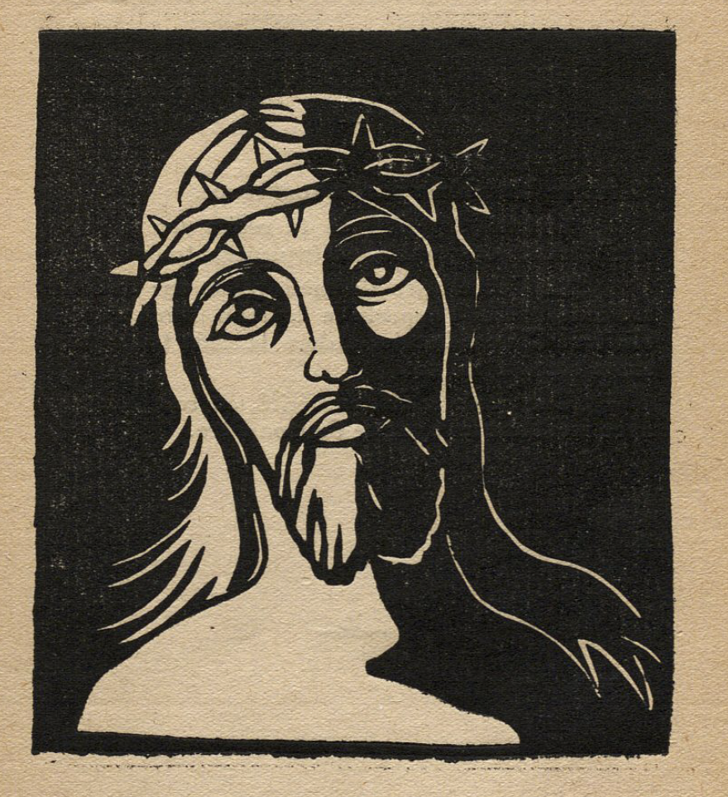

II

Ami, ne blasphème pas ta souffrance.
Écoute. Au pied de ta croix, des sanglots retentissent : des yeux aimants pleurent ton martyre.
La douce brise de midi passe sur ta chair brûlante : elle t’apporte le lointain murmure des oliviers. Courbe la tête. Adore la main toute puissante étendue sur toi.
Car, je te le dis, en vérité, ce soir tu seras avec moi dans le royaume de mon Père.

BÊTES DE SOMME

Vers ton corps aux poils rudes, usés par le harnais.
Vers tes longues oreilles pendantes sous l’effort.
Vers ton souffle haletant et tes flancs aux côtes saillantes.
J’ai levé mon regard ami.
Car, tous deux, nous sommes nés sur le même sol de servitude, sous le même ciel de patience.

TA LEÇON

Les arbres font un ciel au-dessus de ma tête.
Vers cette voûte, je tends mes bras.
Mais mon corps est cloué au sol, et mon geste impuissant n’atteindra pas le mystère des branches.
Pourtant, là-haut, dans des nids moelleux, balancés à chaque brise, chantent les êtres joyeux et rapides.
Hélas !
Qu’est donc cette caresse fraîche sur la fièvre de ma joue, et que murmures-tu, brin d’herbe consolateur ?
Je t’ai compris.
Sur mon cœur inquiet, j’ai joint mes mains fragiles, et je regarde à côté de moi.

LA PASSANTE

Que fais-tu, couchée au bord de ce chemin ?
— Les pierres ont meurtri mes pieds, les ronces ont déchiré mes mains, le Soleil a brûlé mes yeux :
Je suis lasse.
— Et ton cœur est-il, brûlé, déchiré, meurtri ?
— Non.
— Lève-toi et marche encore !

LE REPOS

La Souffrance l’avait pris entre ses bras de feu, et dans l'étreinte son corps brûlait.
Les longs cris de l'être martyrisé franchissaient les jours et les jours.
À la fin, la Souffrance eut pitié :
Elle dénoua ses bras et le laissa s'évader dans la Mort.

PEU DE BRUIT

Terre, ma mère, que je t’ai peu fatiguée de mes pas !
Pendant tant d’années, tu n’as senti, de ton enfant rêveuse et pâle, que le léger poids de son corps immobile.
Et maintenant encore, le frôlement de mes pieds inégaux est si rare et si peu sonore qu’il n’éveille pas en toi d’échos lassants.
Aussi, Terre, ma mère, je sens bien que c’est avec joie que tu ouvriras ton sein à ton enfant.
Je sens bien que tu lui donneras, plus qu’à d’autres, ton grand repos.

LUI ET L’AUTRE

Il s’est envolé au palais diaphane et blanc que le vent a bâti pour lui dans l’océan d’azur.
Il a franchi le seuil inaccessible aux Douleurs.
Longtemps, il erre, enchanteur tout-puissant, à travers l’entassement de ses trésors sans cesse accrus.
Les siècles, les univers naissent et meurent devant lui et des harmonies surhumaines emplissent les salles aux portiques d’albâtre…
Cependant, mains inertes et yeux vagues, le pitoyable corps attend.

L’UNIVERS

Parce que ma fièvre a cessé, parce que se sont calmées mes lancinantes douleurs, le ciel est plus transparent et plus bleu, la brise plus odorante, plus gais les chants des oiseaux.
Et tu veux me faire croire, Copernic, que le soleil ne tourne pas autour de moi ?

UN RÊVE

Faisons un rêve impossible.
Ma souffrance est morte et je suis libre.
Que ferai-je de ma vie ?
Oh ! vers vos besognes, vos fatigues, vos jouissances, Créatures privilégiées par la santé, je précipiterai mes jours.
Mais, bientôt, comme d’un long voyage en pays inconnu je serai lasse.
Car aucune de vos joies ne trouvera, en moi, l’amplitude qu’y ajoute l’écho d’un souvenir, et mon âme ne saura où poser dans votre activité et votre bruit, le fardeau de ses vieilles peines.
Il me faudra apprendre votre vie et désapprendre la mienne : je n’en ai plus le temps.
À peine saurai-je marcher, agir, vivre que je devrai jeter tout cela à la silencieuse immobilité du tombeau.
À cette silencieuse immobilité, mon corps est presqu’accoutumé déjà et je n’aurai à y endormir que les battements de mon cœur.
Non ! un si fatigant apprentissage n’épuisera pas les jours qui me restent.
La Terre occuperait mes yeux, bornerait mes pas.
Et j’ai tant de nuages à suivre encore dans l’infini du ciel.

SES DONS

Pour toi, elle a atténué l’éclat brûlant de son soleil.
Au torrent qui pouvait t’anéantir, elle a puisé cette source où tu rafraîchis ton cœur.
Ses tempêtes passent au-dessus de ta fragilité.
Et tu vis.
N’est-ce pas assez ?

LA BONTÉ DE LA NATURE

Elle l’avait lancé dans la suite des jours,
Mon tendre, mon triste cœur.
Mais en le voyant rouler à tant d’effrayants abîmes,
Une pitié l’a envahie.
Elle a montré la pauvre chose à l’ange de consolation et de vie surhumaines.
Et le Rêve a pris mon cœur dans l’asile de ses deux mains.

LA FIN D’UN CAUCHEMAR

Des monstres ont peuplé ta nuit.
Ils rampaient autour de toi, te frôlant de leurs corps velus. Leurs ailes membraneuses claquaient dans l’air avec un bruit mou, et leurs griffes aigües, cherchaient ton cœur.
Combien de fois as-tu tué ces fantômes ?
Entre tes mains désespérées tu écrasais la chair gluante, mais toujours cette chair palpitait.
Oh ! la longue, l’épuisante nuit !
Mais une lueur envahit le ciel.
C’est le jour. Éveille-toi.
La ronde torturante s’est évanouie. Et, derrière la porte dont elle te barrait le seuil. Le jardin plein de parfums et d’amour s’épanouit doucement sous le soleil d’Été !

PRINTEMPS

Souffrance, tu t’es lassée trop tôt.
Il reste encore un peu de vie au fond de mon être.
Tu n’as pas assez déchiré ma chair, brûlé mon sang, rongé mes os.
Car, penche-toi sur ma poitrine.
Entends-tu, tenace et sourd, le battement de mon cœur ?
Souffrance, Souffrance, mauvais bûcheron, l’arbre mutilé est tombé sous ta hache.
Mais ses racines, profondément, continuent leur travail.
Et ma vie va refleurir.

LA SERVITUDE

J’étais doux et patient, et tu m’as frappé durement, maîtresse implacable.
Tu n’as rien épargné à ma chair souffrante.
Tu as inventé pour chaque jour une torture nouvelle.
Je devrais te haïr, et cependant, je m’attache à toi avec désespoir, avec amour, ô Vie, Maîtresse implacable.

DES COUPS

On frappe, et le silence du sépulcre s’emplit d’étranges sonorités.
Sous son suaire le corps roidi vibre à l’écho des coups inattendus !
On frappe encore.
Tremblotante, une flamme s’allume dans la poitrine glacée.
Le sang inerte s’anime et glisse, réchauffant les artères pétrifiées.
Les muscles se raidissent et tendent la chair livide.
Les os se rejoignent dans une muette articulation.
Frappe, oh ! frappe toujours, audacieux visiteur des tombeaux ! Ne sens-tu pas que Lazare ressuscite ?

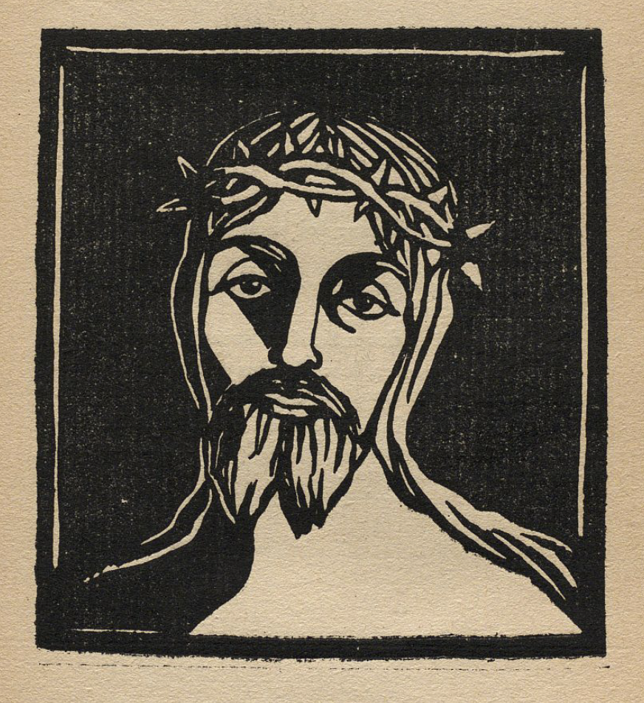

III

Terre, j’ai abaissé sur toi mon regard d’agonie,
Et j’ai vu :
De mes mains, de mes pieds déchirés par les clous, le sang coulait.
Ses gouttes devenaient ruisseau, fleuve, mer,
Et les peuples, lavant dans cette onde pourpre leurs anciennes souillures, en sortaient régénérés.
Pour une Humanité plus pure, plus fraternelle, j’offre avec joie, au fer de la lance, le sang de mon cœur plein d’amour.

***

Autour de ma chair souffrante et de mon cœur passionné, autour de ma fièvre et de mon rêve, ma pensée a rôdé sans cesse, prisonnière de ma douleur.
Pourtant, un jour, j’ai levé les yeux au-dessus de moi.

***

Dans la clarté livide, un homme mourait. Sur son corps robuste perlait la sueur de l’agonie, et une pâleur exsangue couvrait son front sans rides.
Jeune et sain, il mourait !

***

Oh ! quels mots retentissants sont sortis de tes lèvres murmurantes, Supplicié ?
Puisqu’à travers les siècles et ses doutes, mon cœur les a entendus.
Puisqu’à leur harmonie, ma pensée, libérée, s’élance !
Puisque je sens mes pitoyables, mes grotesques béquilles me dresser et m’élever entre elles, comme les deux bras d’une croix.

***

Le regard d’amour descendait vers la créature.
Mon regard, enfin levé, montait vers Lui.
Une flamme rayonnante est entrée dans mon cœur…
Alors j’ai souhaité prendre en moi pour, les lui tendre, les maux de tous les corps et de toutes les pensées. J’ai souhaité…

***

Ai-je pu si longtemps n’écouter que ma vie douloureuse et me bercer sans but à la vaine cadence de ma plainte ?
L’océan des misères humaines est devant moi.

***

Non, ce n’est plus le cri d’un seul cœur qui s’élève de ma poitrine sanglotante, c’est l’immense clameur du monde immense qui se plaint par ma bouche.
Partie infime de ce grand Tout de souffrances et d’horreurs, je veux charger ma jeunesse fragile du fardeau de la vieille Humanité, et ce fardeau Christ, holocauste d’amour, je viens l’apporter à tes pieds meurtris.

LE FAIX

Je marche.
Autour de moi, les forêts flambent ; la terre tremble et s’entrouvre, crachant sa lave bouillonnante ; le sable vole en tourbillons de mort ; les flots s’élèvent démesurément ; les rocs glacés se détachent des monts,
Et, parmi tant d’aveugles violences, je vais, portant en moi le plus monstrueux des fléaux : la méchanceté consciente de mon cœur.

DU SANG

Qu’est sur mon front cette tâche ineffaçable et qu’est cette voix, dans le songe de mes nuits ?
J’ai tué. Cupidité, haine, le sang fraternel a coulé.
Maintenant, autour de moi, monte la rumeur d’une foule acharnée à ma perte : elle ajoutera du sang à du sang.
Oh ! si mon âme avait reçu une meilleure semence, la moisson horrible n’eût pas levé.
Entre ma victime et moi, j’aurais vu surgir les grandes ombres de la Justice et de l’Amour, et le respect de la Vie eût arrêté mon bras !
Aurore, pourquoi n’as-tu pas lui, sur la nuit de mon cœur ?

OBSCURITÉ

Un chuchotement dans l’ombre.
Si épaisse et si absorbante, cette ombre, que la grande clarté des jours révolus est, devant elle, sans un rayon.
Ma pensée rampe dans une fange que laisse immobile la cadence des jours.
J’étouffe.
Cependant le mystère disparaît des cellules de l’Être, des lois de l’Univers ; l’homme vole et plonge ; sa pensée sillonne la Terre en un instant.
Et vous passez, Siècles, et le monument de votre esprit s’élève, et je ne vois que des signes noirs sur du papier blanc.

LA CHAÎNE

Un coup de fouet qui cingle des épaules, toujours les mêmes.
Des rires méprisants, lourds d’oisiveté et de débauche.
Des mouvements de machine, fiévreux et las.
Jusqu’à la mort.
Travail, qui mets au front des jours une auréole ; père des paisibles nuits et des délassements joyeux ; toi, qui, assis au seuil de chaque vie, la rendrait féconde pour tous, instrument de liberté, qu’ai-je donc fait de toi ?

SI BAS

J’ai prononcé : une vie s’est brisée, innocente peut-être.
Mais les siècles étaient derrière moi.
Ils me poussaient, et j’ai suivi le vieux chemin.
L’Erreur, la Peur, l’Ambition et la Haine marchent, mortels compagnons.
Et le cœur en révolte, parfois, mais le front courbé toujours, je mets mes pas dans leur pas.
Je vais par la voie tortueuse, vibrante aux seuls échos des puissants, et j’écrase les formes agenouillées.
Les plaintes innocentes s’élèvent, dans l’air pestilentiel, vers le rayonnement qu’on sent là-haut — trop haut.

UN CRI

De ma bouche livide, un grand cri sort : « J’ai faim ! »
Et mes yeux agrandis par les jours sans soleil des taudis infâmes répètent : « J’ai faim ! »
Et mes épaules pointues, et ma poitrine étroite, et mes mains tendues, disent ainsi : « J’ai faim, j’ai faim »
Jusqu’au plus profond de tes entrailles, Terre maternelle, retentit la clameur de ton enfant torturé. Ô toi, qui donnas à tous, avec une égale largesse, les délices de ta tiède atmosphère, la saveur des plantes nourries de tes sucs, l’espace de tes campagnes baignées de lumière, ne vois-tu pas qu’ils m’ont exilé de mon royaume. Qu’attends-tu pour t’entrouvrir, pour anéantir dans ton sein bouillonnant, leurs cœurs pleins d’égoïsme et mon cœur plein de haine ?…
Nous ne vous aimons pas assez, soleil et brise, ni vous, doux fruits de nos jardins, ni toi, tendresse des cœurs amis !

LES AILES DE NUIT

Devant moi est la tâche journalière.
Dans le cadre de ma fenêtre, l’azur des plus beaux jours.
Non loin, résonne la voix amie.
Les Êtres m’apportent leur ingéniosité.
La Nature m’offre ses merveilles.
Cependant, le grand oiseau noir, aux ailes si pesantes, plane, plane !

L’ABÎME

Je sais que le poison qui colore mon verre passera de mes veines dans les veines de mes enfants, créant des cerveaux inconscients et des corps nécrosés.
Je sais qu’à travers plusieurs générations, ma race portera, sans remède, le fardeau de mon vice.
Je sais que, castrat maudit, je devrais être fui comme une bête puante, afin que ma lèpre ne dévore que moi.
Et cependant, je ne m’arrête pas au bord de l’abîme.
J’y précipite l’Avenir.
Et je ris.

LE MAÎTRE DU NÉANT

Ce n’est plus qu’un tas de cendre sur une terre épuisée.
Pendant des années — tant d’années ! — j’ai jeté au Gouffre, du travail et de la vie.
J’ai menti, j’ai volé, j’ai tué. Oh ! j’ai tué surtout. J’ai tout tué.
Et maintenant le désert est à moi.

LE MASQUE

Les sourires que prodiguent mes lèvres,
les larmes dont mes paupières sont humides,
la rougeur qui colore mon front,
l’élan de mes bras tendus,
le but déclaré de mes pas,
le sens de mes paroles,
le son de ma voix,
ma conscience même,
tout cela n’est pas à moi.
La lente procession des âges a vêtu mon corps et réglé ma pensée sur un rythme établi.
Dans des gestes de bénédiction, dans des périodes oratoires, dans des regards de tendresse, elle m’a appris à cacher ma luxure, mon égoïsme et ma brutalité.
Sous le masque des civilisations sans clarté, je suis encore la brute des cavernes en lutte pour la proie de sa faim.
Oh ! paraître aux autres, à nous-mêmes, moins pareils à notre laideur !

DÉSERT

Et le sable recouvre tout.
Là, s’élevait le temple où la statue de l’idole souriait parmi les nuages d’encens.
Là, fleurissaient les jardins des éternels baisers.
Là, veillaient, blancs et purs, les tombeaux des vieilles races.
Et le sable recouvre tout.
Lentement, avec les siècles, ses vagues ont atteint Croyance, Amour, Honneur, tous les dieux auxquels l’Homme sacrifiait sa vie.
Et, maintenant, seuls, les monstrueux reflets d’or brillent sous le soleil.
Le sable recouvre tout.

SILENCE

Le carnage est fini.
Mes fils sont morts. J’ai pris dans mes mains rouges, leurs jeunes corps inertes, et, avec piété, je creuse pour eux cette boue arrosée de leur sang.
Ils vont dormir, je fleurirai leurs tombes, et pour bercer leur gloire, je trouverai des chants.
Ils vont dormir ! Les spectres n’ont pas de réveil. Ils ne se lèveront pas pour me dire :
« Mère, tu nous as assassinés ! »

***

Sur les plaies — toutes les plaies — ton sang est tombé, Rêveur sublime.
Et, lentement, avec la dernière flamme de tes yeux souriant à leur chimère ;
Au rythme éternel des douleurs humaines, s’éteignent, en échos élargis, les égoïstes cris de ma souffrance.

